Начальная страница <- Web и Http-сервисы <- Web-сервис «MarkControl»

Контроль акцизных марок в веб-сервисе "MarkControl"
Если в конфигурации включен контроль движения акцизных марок, то WEB-сервис не позволит на кассе осуществить продажу алкогольной продукции, промаркированной акцизной маркой, которой нет на остатках.
Если в конфигурации контроль движения акцизных марок выключен, то WEB-сервис позволяет исключить продажу на кассе одной и той же акцизной марки несколько раз.
Подключение кассы к сервису «MarkControl.» для контроля акцизных марок осуществляется в настройках кассового ПО на вкладке «Контроль марок» раздела «ЕГАИС» (пункт меню «Настройка» → закладка «ЕГАИС» → вкладка «Контроль марок»).
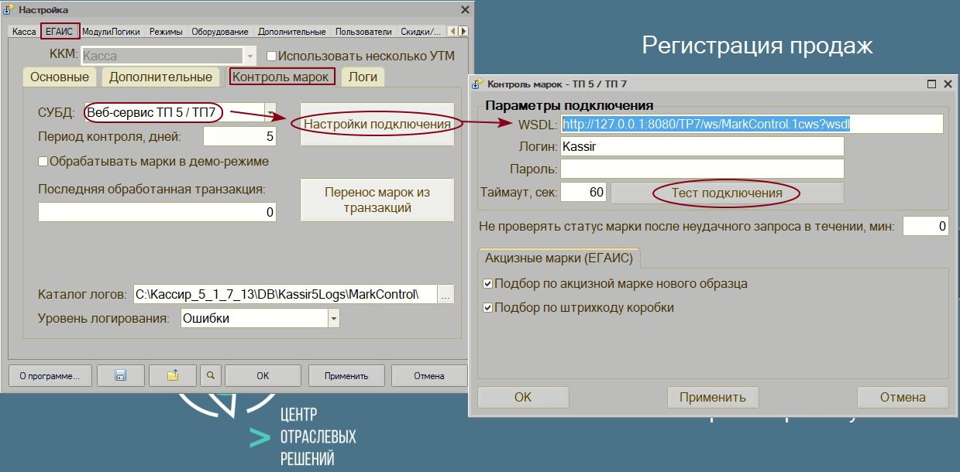Форма настройки сервиса «MarkControl»
Нажатие кнопки «Настройки подключения» открывает форму «Контроль марок в ТП 5 / ТП 7», которая позволяет включить сервис контроля акцизных марок. Кнопка доступна, если в поле «СУБД» будет указана конфигурация «Веб-сервис ТП 5 / ТП 7».
Если после определения адреса WEB-сервиса «MarkControl» и задания пользователя, под которым будет работать сервис, тест подключения сообщит об успешном подключении к базе торгового предприятия, активируется функционал сервиса.
Нажатие кнопки «Перенос марок из транзакций» в настройке сервиса позволяет восстановить номера проданных акцизных марок из предыдущих продаж маркированной алкогольной продукции.
Информация о проданных акцизных марках записывается в регистр сведений «Статус акцизных марок» базы торгового предприятия. При попытке продажи алкоголя с акцизной маркой, номер которой записан в этом регистре, на кассе, подключенной к WEB-сервису, выдается сообщение об ошибке:
«Марка выведена из оборота (дата и время)».
Если в форме «Настройка работы с ГИС» раздела «Администрирование» у реквизита «Контроль акцизных марок» (группа «Контроль продажи акцизных марок») флаг установлен, то на кассе не удастся продать алкоголь, акцизная марка которого не поступала на склад торгового предприятия. При этом во всех документах ЕГАИС должны быть записаны акцизные марки реализуемого алкоголя. В этом случае при сканировании марки, которая не поступала на склад, касса выдает сообщение
«Ошибка проверки марки. Повторить попытку?
Марка не поступала на склад».
Повторно продать одну и ту же марку не удастся в любом случае.

